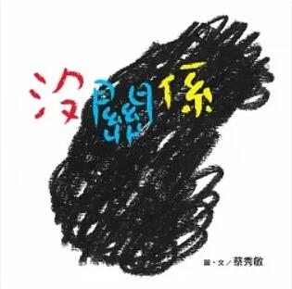
新 书 推 荐
類 別: 童書
中文書名：《沒關係》Mei Guan Xi
作 者： 蔡秀敏 Cai Xiu Min
出 版 社：聯經出版
代理公司：ANA
出版日期：2015.08.26
頁 數：32頁（平裝＼全彩印刷）
審讀資料：樣書＼部份樣章

內容簡介：

我喜歡畫圖，可是，我會畫圖嗎？
沒關係，你就畫吧！
這是一本拉頁書！
畫畫是孩子學習拿筆塗鴉最有樂趣的一件事
在幼兒階段，孩子喜歡塗塗畫畫，大人為了不抹滅孩子的想像和興趣，如何從旁給予自信，同時發揮更大創意，這本書就是最好的示範。
無論會不會畫圖，可以自在優遊於圖畫中，享受親子間寬廣與親密的美好時光，媽媽有成就感，而孩子有享受大人相伴，一本繪本創作無限幸福。

作者簡介:

蔡秀敏
1965年10月9日出生，平日工作時是位藥師，卻最討厭吃藥；授課分享時是位說故事及手繪書講師，卻最想當學生；喜愛畫畫、閱讀、說故事、旅遊、到處吃喝玩樂。
法鼓山社會大學故事手繪書講師
台北市婦女中心手繪書、親子故事屋、手工布盒專任講師
中央研究院繪本欣賞暨手繪書社團講師
台北市藥師公會校園防毒宣導方案講師
台灣幸福教育協會校園巡迴講座講師
台北市衛生局內湖社區健康生活方案講師

序
《沒關係》是2003信誼兒童文學獎第十五屆得獎作品，蟄伏了12年終於能出版，感謝聯經童書對學齡前幼兒教育的重視，還有對台灣繪本創作者的支持與肯定。
這本書的創作發想，緣由我的孩子幼稚園時，喜愛畫畫的宗澤總會把他自認畫壞的圖丟在一旁。這樣浪費許多紙張後，有次我把它拿來加了幾筆，就變成我們非常有趣的親子遊戲。
幼兒運用小肌肉群拿筆畫畫時，由點而線再逐步發展成為面。大部分的孩子ㄧ看到蠟筆，會毫不猶豫的拿起畫筆儘情畫畫。但也有孩子，在面對全新蠟筆或重要比賽時，太在乎別人的看法與自己缺乏自信心下，遲遲不敢下筆畫畫。
我希望這本書除了激發孩子的想像力與創造力外，還能鼓勵欠缺信心的孩子，你所畫的每一筆，都可以發揮創意成為獨ㄧ無二的作品喔！
藉由每次媽媽的引導，除了激發孩子的想像力與創造力外，最後帶入了父母對孩子的期許～有朝一日，孩子學會自己解決問題的能力。

版權聯絡人：
Dony Hsu ( 许伯全)
Email： service@nurnberg.com.tw∣2366175957＠qq.com

